# Лабораторная работа № 1.

Физическое проектирование корпоративной сети предприятия с территориально распределенными офисами.

# Цель работы:

сформировать навыки работы проектирования физического расположения в среде моделирования сети Cisco Packet Tracer.

# Требования:

для выполнения работы необходима установленная среда моделирования Cisco Packet Tracer.

# Краткие теоретические сведения

Среда моделирования Cisco Packet Tracer служит для начальной подготовки сетевых инженеров. Она доступна к загрузке с сайта <https://www.netacad.com> и для работы с ней требуется зарегистрироваться на указанном сайте с помощью VPN. В Cisco Packet Tracer вы можете визуально проектировать сеть и работать с эмуляцией реального оборудования компании CISCO.

# Описание задачи

Некой организации требуется объединить в единую сеть оборудование (компьютеры, принтеры, Web камеры, IP телефоны, Wi-Fi точки доступа), установленное в нескольких помещениях нескольких зданиях. Нужно определить тип используемых проводов, расположить розетки, проложить провода, выбрать место для серверной, выбрать места для установки Wi-Fi точек, подвести провода в патч-панель.

# Порядок выполнения работы

Часть 1. Установка среды моделирования

Зарегистрируйтесь на сайте <https://www.netacad.com>.

Скачайте и установить Cisco Packet Tracer.

По возможности познакомитесь с материалами глав встроенной справки к Cisco Packet Tracer, посвященной основам работы с программой и основам физического проектирования.

Часть 2. Проектирование и реализация

Ознакомьтесь с предложенной схемой расположения сетевых устройств.

Запустите физический вид Cisco Packet Tracer.

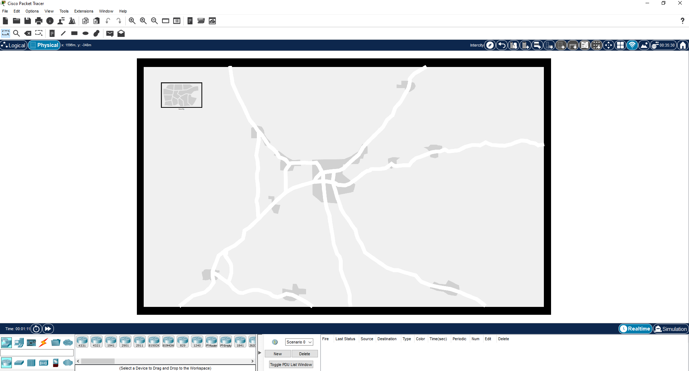

Найдите и вставьте подходящую карту местности, на которой будет создана схема физического расположения (home city). Это может быть завод или центр города (или еще что-то, что задано по варианту). Определите приблизительно размер (на картинке приблизительно 1200х2000м).

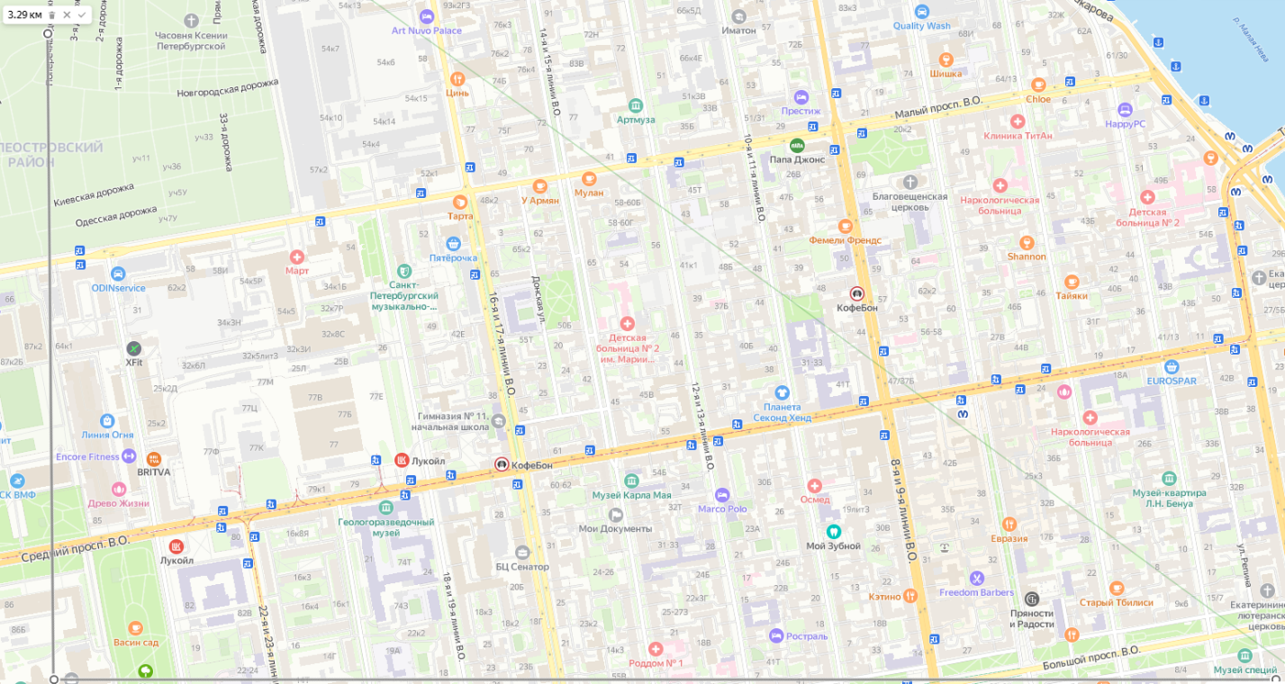

Вставьте её в home city, указав размер в метрах (CPT хочет чтобы размер в метрах был не меньше чем дефолтный, 2000х1200м)

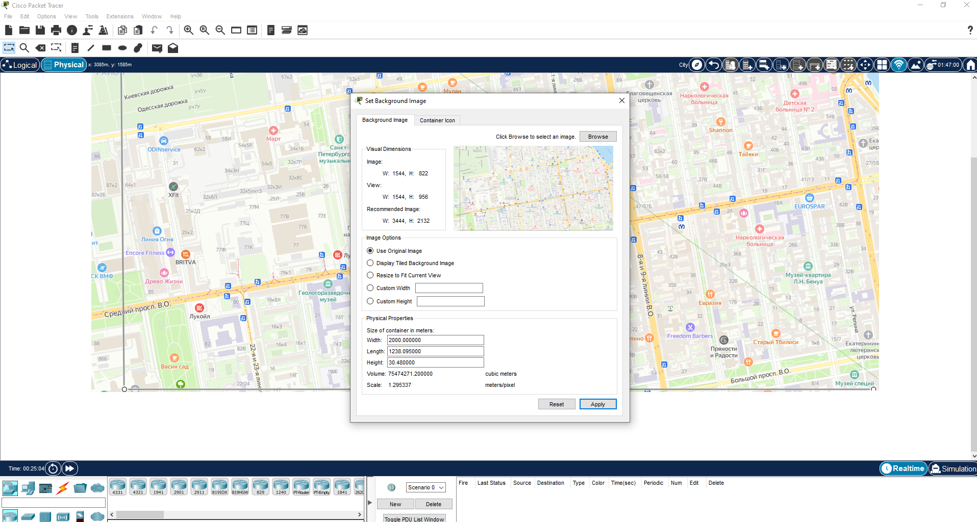Вставьте карту офиса из картинок, на которой будет создана схема физического расположения (Corporate office). К сожалению, CPT не поддерживает этажность зданий, поэтому каждый офис будет одноэтажным. Размеры офиса сделайте адекватными (на картинке ниже 20х12м).

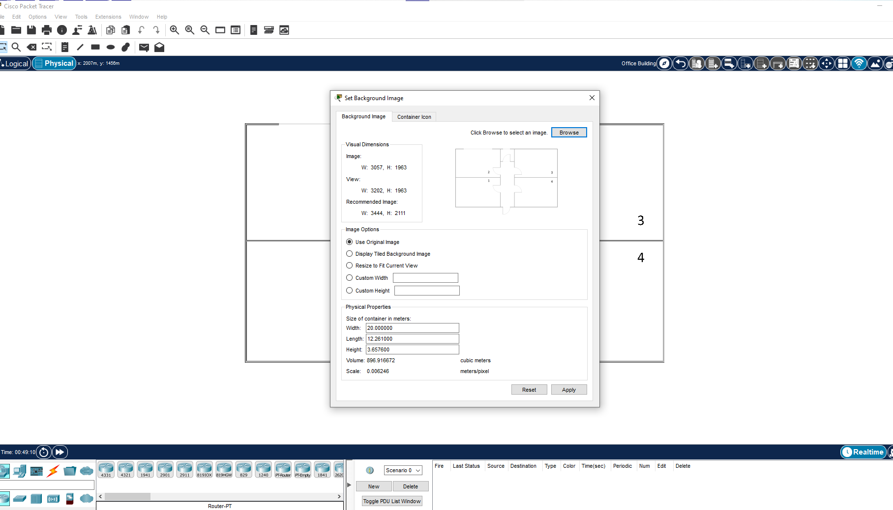

Определите место серверной (wiring closet), согласно варианту. Если не указано, то придумайте место расположения серверной самостоятельно.

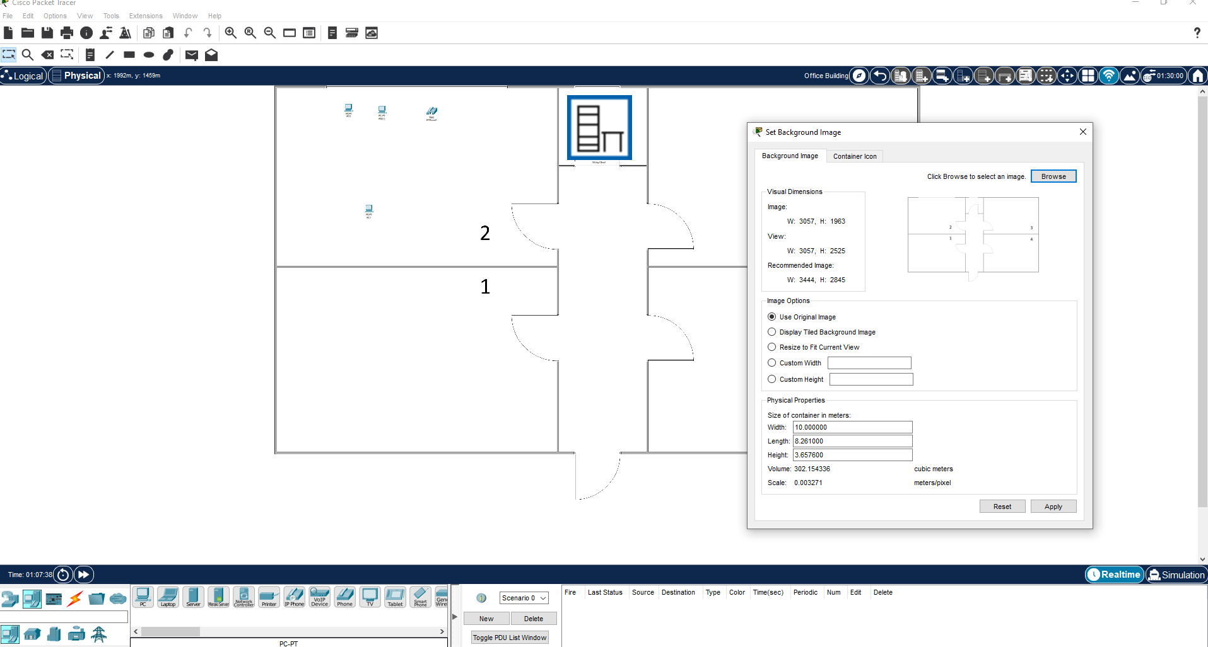

На картинке выше офис размером 8х10м, серверная 1х1м.

После установки серверной создайте в ней одну рэковую стойку.

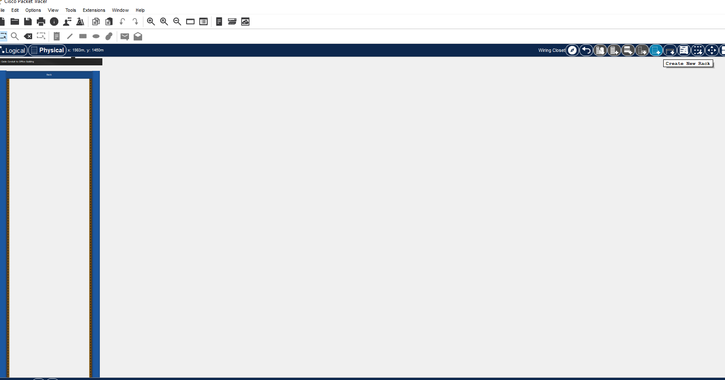

Далее согласно варианту расставьте оконечные устройства равномерно по помещениям. В рэковой стойке установите патч панели. В физическом виде необходимо прокладывать провода вдоль стен. Оконечные устройства следует подключать через настенные розетки в патч-панель (на картинках ниже). Необходимо оставлять неподключенными не менее 50% розеток.

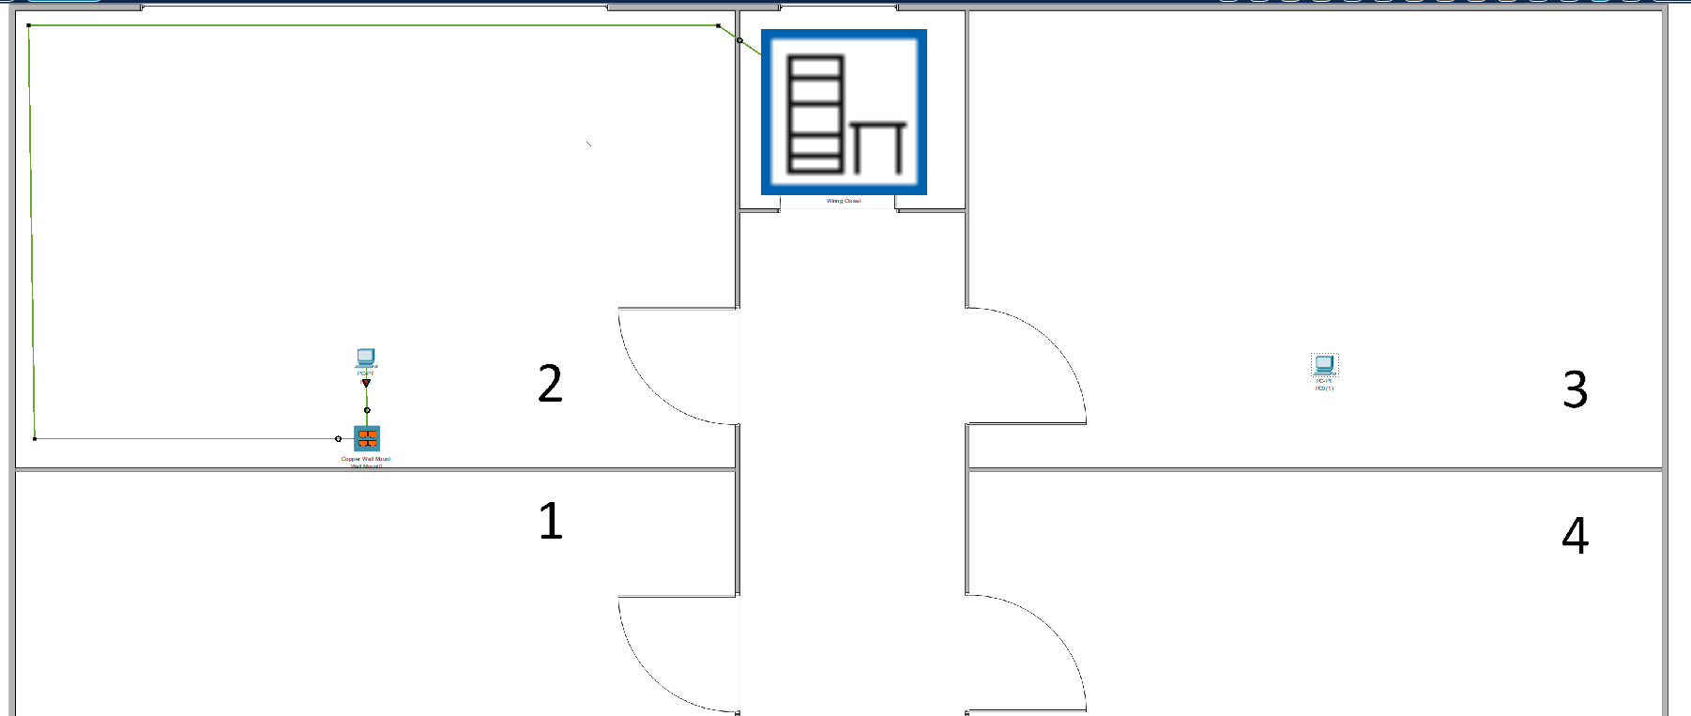

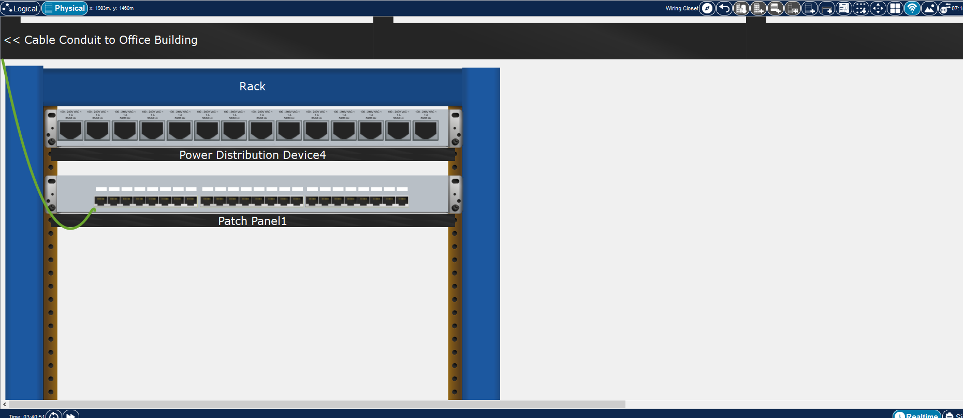

Установите нужное по варианту количество оконечных устройств (компьютеры, принтеры, Web камеры, IP телефоны, Wi-Fi точки доступа. Для каждой Wi-Fi точки выставьте корректное расстояние работы Wi-Fi сети в помещениях (не 250 м как по умолчанию в CPT, а 5-15м.). Это выставляется в конфиге определенного интерфейса. Количество Wi-Fi точек доступа не регламентируется, но нужно добиться 100% устойчивого покрытия.

Сетевые устройства добавлять не нужно. Они будут добавляться в следующих лабораторных работах.

Схемы офисов доступны в папке. Варианты количества оконечных устройств даны ниже. Количество вариантов схем офисов и количества оконечных устройств в них **не совпадают.**

Нужный вариант **схем офисов** рассчитывается по формуле N % 6, где:

* N – порядковый номер студента в общем списке
* % – остаток от деления целых чисел
* 6 – количество вариантов расположения.

Ниже представлены варианты количества оконечных устройств и расстояния между офисами. Нужный вариант **количества оконечных устройств и расстояния между офисами** рассчитывается по формуле N % 4, где:

* N – порядковый номер студента в общем списке
* % – остаток от деления целых чисел
* 4 – количество вариантов количества оконечных устройств.

# Вариант 0.

Корпоративная сеть размещена в 3-х офисах.

Количество оконечных устройств.

|  |  |  |  |  |  |
| --- | --- | --- | --- | --- | --- |
|  | Компьютеры | Принтеры | Web Камеры | Ip телефоны | Wi-fi точки доступа |
| Офис 1 | 15 | 3 | 5 | 15 | Не регламентируется |
| Офис 2 | 9 | 2 | 1 | 5 |
| Офис 3 | 5 | 2 | 2 | 5 |

Расстояния между офисами.

|  |  |  |
| --- | --- | --- |
|  | Офис 2 | Офис 3 |
| Офис 1 | 300 | 500 |
| Офис 2 |  | 300 |

# Вариант 1.

Корпоративная сеть размещена в 3-х офисах.

Количество оконечных устройств.

|  |  |  |  |  |  |
| --- | --- | --- | --- | --- | --- |
|  | Компьютеры | Принтеры | Web Камеры | Ip телефоны | Wi-fi точки доступа |
| Офис 1 | 10 | 5 | 3 | 9 | Не регламентируется |
| Офис 2 | 6 | 3 | 4 | 5 |
| Офис 3 | 6 | 2 | 2 | 5 |

Расстояния между офисами.

|  |  |  |
| --- | --- | --- |
|  | Офис 2 | Офис 3 |
| Офис 1 | 300 | 700 |
| Офис 2 |  | 500 |

# Вариант 2.

Корпоративная сеть размещена в 3-х офисах.

Количество оконечных устройств.

|  |  |  |  |  |  |
| --- | --- | --- | --- | --- | --- |
|  | Компьютеры | Принтеры | Web Камеры | Ip телефоны | Wi-fi точки доступа |
| Офис 1 | 12 | 6 | 9 | 8 | Не регламентируется |
| Офис 2 | 10 | 3 | 4 | 5 |
| Офис 3 | 3 | 1 | 1 | 3 |

Расстояния между офисами.

|  |  |  |
| --- | --- | --- |
|  | Офис 2 | Офис 3 |
| Офис 1 | 400 | 1000 |
| Офис 2 |  | 800 |

# Вариант 3.

Корпоративная сеть размещена в 3-х офисах.

Количество оконечных устройств.

|  |  |  |  |  |  |
| --- | --- | --- | --- | --- | --- |
|  | Компьютеры | Принтеры | Web Камеры | Ip телефоны | Wi-fi точки доступа |
| Офис 1 | 8 | 4 | 2 | 8 | Не регламентируется |
| Офис 2 | 4 | 2 | 3 | 4 |
| Офис 3 | 3 | 2 | 2 | 3 |

Расстояния между офисами.

|  |  |  |
| --- | --- | --- |
|  | Офис 2 | Офис 3 |
| Офис 1 | 100 | 900 |
| Офис 2 |  | 900 |

# Содержание отчета

Требуется подготовить отчет в формате DOC\DOCX или PDF, а также файл модели CPT. Отчет содержит титульный лист, последовательность выполнения и ответы на вопросы и задания.

Отчет выслать в течение 3-х недель на адрес [akharitonov@itmo.ru](mailto:akharitonov@itmo.ru). Если отчет будет выслан позже, то защита будет с понижением оценки.

В теме письма: №группы ФИО (русскими буквами) №работы (например: 5555 Иванова Анна 1)

# Понятийный минимум по работе

1. Физический вид CPT
2. Патч-панель и подключение к ней.
3. Типы проводов
4. Розетки
5. WiFi Access Point

# Материалы для работы

<https://youtu.be/UGdJYeREQSA>

<https://youtu.be/t_ZZjXaZwHI>

- работа с физическим видом Cisco Packet Tracer